第 23 届天津市青少年机器人竞赛

MakeX 机器人挑战赛小学组——“全芯征途”规则

1 报名参赛
1.1 参赛要求
人数要求：参赛以战队为单位，每支战队的队员数量为 2 人，指导老师 1-2 名。
年龄要求：参赛队员必须为小学阶段（3-6 年级）的学生。指导老师必须年满 18 周岁。
2 比赛流程
参赛战队应在每场赛事开始前关注相关的通知或《秩序册》，以免错过重要信息。如《秩序册》中对部分 规则进行更新，则该场比赛以《秩序册》中更新的规则为准。根据不同积分赛的实际情况，组委会保留调整 竞赛规则、比赛赛制等的权利并拥有最终解释权。
每场赛事的日程会根据实际情况确定，一般情况下，比赛包含以下环节：

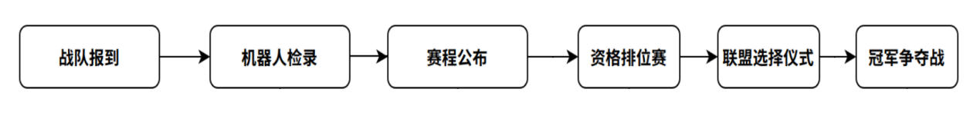

备注：实线框为比赛必要环节，具体要求请以单场比赛通知为准。
2.1 战队报到
参赛选手应携带身份证或其他有效证件到指定地点签到后核对身份并领取参赛物料。指导老师应第 一时间带领参赛队员查看场地消防疏散通道、比赛时间安排、比赛场地、比赛基地区安排等重要信息。 在当日赛程生成后，将不再受理战队报到与检录事宜。
2.2 机器人检录
参赛战队须在赛前预先检查自己的机器人与战队标记物，并按实际相关数据完整填写“附录 3.机器 人自检表”。检录现场检录员将对照战队已经填写完成的机器人自检表对机器人及战队标记物进行检查。 未提供完整填写机器人自检表的队伍，不接受其检录要求；未通过检录的机器人需重新调整后再次检录 直至检录通过，因检录不通过错过比赛时间而导致成绩取消的，由参赛战队自行负责，机器人检录未通 过的战队不得参加比赛。
2.3 赛程公布
组委会将在比赛开始前至少 30 分钟，通过线上或线下的方式进行赛程公布（包含对阵表、比赛场 次及时间、红蓝方等信息）。若两场比赛时间间隔较近，请在赛绩核准处进行登记。
2.4 资格排位赛
常规赛事中，每支参赛战队将进行 4 场资格排位赛，但根据不同赛事的实际情况，资格排位赛的场 数可能有所增减。资格排位赛中，红蓝双方将由系统随机分配。
资格排位赛完成后，按以下规则决出排名高低：
（1）依据战队所有资格排位赛所有场次得分之和进行排序，资格排位赛总得分高的战队排名靠前；
（2）若上述条件相同，则资格排位赛总用时较短的战队排名靠前；
（3）若所有资格赛得分之和、比赛总时长全部相同，排名相同的两支战队将单独进行加赛（仅做 自动独立任务）直至决出胜负。

1

2.5 资格排位赛晋级比例
积分赛晋级比例为 50%，向上取偶数队伍晋级。
示例：实际参赛战队为 129 支，129÷2=64.5，则向上取偶数队伍，晋级 66 支战队。 2.6 联盟选择环节
在联盟选择仪式中，晋级战队按照资格排位赛排名进行联盟选择，在本环节中组成的联盟将作为冠 军争夺战的联盟组合。战队进行联盟选择仪式时，需遵守以下规则：
排名前 50%的战队拥有一次拒绝权，第一次被选择时，该战队可以拒绝，拒绝权在使用一次后将自 动失效。排名位于后 50%的战队被选择时无拒绝权。被所选战队拒绝时，战队可继续选择下一联盟队友， 直至结成联盟。
联盟选择仪式开始前未到场的晋级战队视为自愿放弃选择权，联盟选择仪式结束时未到场的晋级战 队视为自愿放弃比赛。若联盟选择仪式出现晋级战队弃赛的情况，晋级名额按照资格排位赛排名顺延。
2.7 冠军争夺战
常规赛事中，联盟选择仪式产生的联盟，每个联盟将进行 1 场冠军争夺战，但根据不同比赛的实际 情况，冠军争夺战的场数可能有所增减。红蓝方选择由联盟战队自行商定。并按以下规则决出排名高低：
（1）单场总分较高的联盟排名靠前；
（2）若单场总分相同，则完成时间较短的联盟排名靠前；
（3）以上条件均相同，则相同排名联盟进行加赛（做全部任务）直至决出胜负。
3 比赛内容
比赛主题为《全芯征途》。
传统制造业耗费大量人力物力，造成众多废弃物排放，甚至导致污染环境。搭载先进技术的芯片是制造 业变革的技术主导，将极大地提升制造效率、降低制造成本，提升制造的智能化、便利化，少年们敏锐洞察 到智能制造的先机和改良，决心探芯寻宝，共赴全芯征途，为未来的智能制造贡献芯力量，促进智能制造行 业的可持续发展。
3.1 玩法简介
为多任务类赛项，比赛由红蓝双方结成联盟合作完成。
比赛总时长为 4 分钟，由自动控制阶段和手动控制阶段两部分组成，各阶段时长由联盟双方协商决 定，比赛共有 2 个计分时刻。战队需要在自动控制阶段完成自动任务，联盟双方均同意由自动控制阶段 向手动控制阶段切换后，裁判将暂停计时，进入到自动控制阶段的计分时刻，计分结束后，开始手动控 制阶段，战队需在手动控制阶段完成手动任务。全场比赛结束后，进入手动控制阶段的计分时刻，裁判 将根据计分时刻各道具的最终状态计算双方各项任务得分。
3.2 场地说明
比赛场地由地图和边框组成，场地边框内尺寸为 2317mm*2317mm，场地外边框尺寸为 2372mm*2372mm。
比赛地图分为自动任务区 1151.6mm*2317mm 和手动任务区 1151.6mm*2317mm 两个部分，主要包括启 动区、标记区、手动装载区、资源区等区域。

2

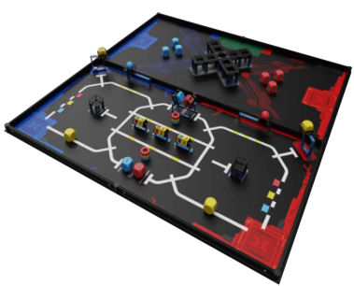

图 3.1-1 比赛场地轴测图 45°

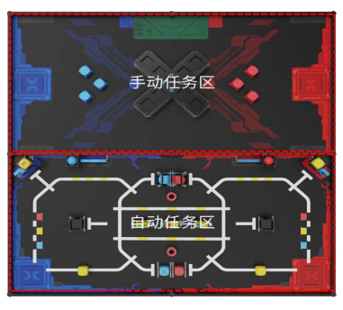

图 3.2-1 场地区域划分示意图

3

以下为主要区域说明：
启动区
自动任务区内各有红蓝启动区一个，为边长 280mm 的正方形。

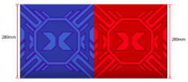

图 3.2-2 手动任务区启动区示意图

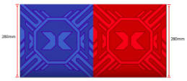

图 3.2-3 自动任务区启动区示意图
手动装载区
手动装载区为图示绿色区域。 位置：手动任务区一侧
数量：一个

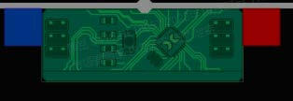

图 3.2-4 手动装载区示意图
标记区
战队标记区为图示圆形区域。 尺寸：直径 60mm 圆形
位置：手动任务区矩阵研究站两侧 数量：红蓝方各一个

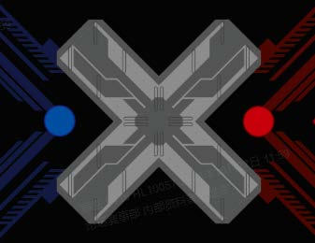

图 3.2-5 标记区示意图

3.3 道具清单

4

道具名称：数据块
道具介绍：边长 70mm 带倒三角的红色或蓝色正方体，4 面分别标有字母“M”“A”“E”“X”，以下简 称红色/蓝色字母方块
道具尺寸：最大边长为 70mm
颜色与材质：红色、蓝色、EVA

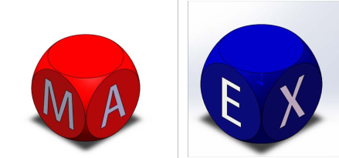

图 3.3-1 数据块示意图
道具名称：量子芯片
道具介绍：边长 70mm 带倒三角的黄色正方体，4 面均标字母“K”，以下简称黄色字母方块
道具尺寸：最大边长为 70mm
颜色与材质：黄色、EVA



图 3.3-2 量子芯片示意图
道具名称：有机晶体
道具介绍：边长 70mm 带倒三角的黄色正方体，以下简称黄色方块
道具尺寸：最大边长为 70mm
颜色与材质：黄色、EVA



图 3.3-3 有机晶体示意图

道具名称：光子能源

5

道具介绍：直径 70mm 的球体 道具尺寸：直径 70mm
数量：红色 1 个、蓝色 1 个 颜色与材质：红/蓝色、EVA

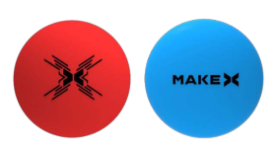
图 3.3-4 智控球示意图
道具名称：光谱环
道具介绍：红、蓝、黄 3 个颜色的圆环； 道具尺寸：厚 20mm、内径 40mm、外径 70mm 数量：红色 2 个、蓝色 2 个、黄色 2 个 颜色与材质：红/蓝/黄色、EVA

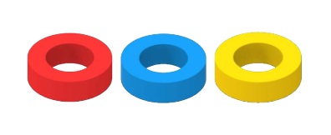

图 4.3-5 光谱环示意图
道具名称：反物质燃料棒
道具介绍：由 5 个平面组成，每个平面贴有“色标”、“字母”,可以转动，每次转动可以保持其中 一面绝对平行向上；
道具尺寸：110*128*70mm; 数量：3 个
颜色与材质：蓝色金属零件、黑色亚克力。

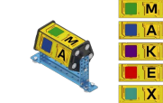
图 4.3-6 反物质燃料棒示意图 道具名称：战队自制标记物

6

道具介绍：为立体道具，不限制材质，推荐使用激光切割机或 3D 打印机制作而成。高度不小于 120mm， 在地面的垂直投影不得小于直径 60mm 的圆形区域。
道具尺寸：高度≥120mm，垂直投影面积≥直径 60mm 的圆形区域 颜色与材质：不限制颜色与材质。

任务道具
道具名称：物流配送器
道具介绍：由蓝色金属零件搭建而成异形结构，其中有一部分可以平行运动的放置平台会放置一个 红色或蓝色字母方块。
道具尺寸：165*96*176mm（长、宽、高）。 颜色与材质：蓝色金属零件、黑色亚克力。

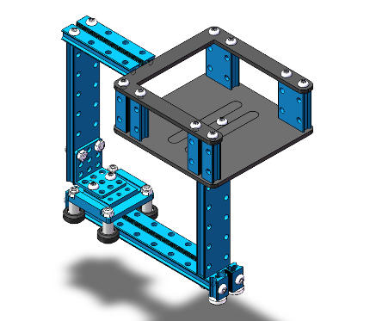
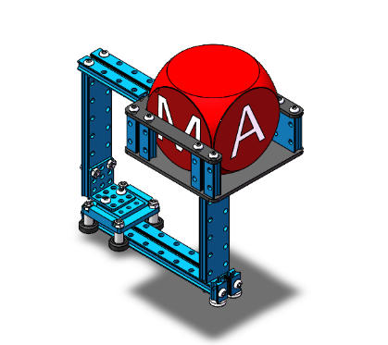
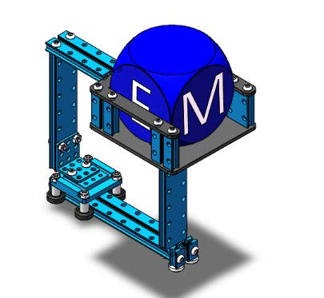

图 3.3-7 物流配送器示意图
道具名称：高制造台
道具介绍：由蓝色零件以及黑色亚克力组成其平台可放置最大边长为 70mm 的方块，其底座不可移 动；
道具尺寸：96*96*100mm。
颜色与材质：蓝色金属零件、黑色亚克力。

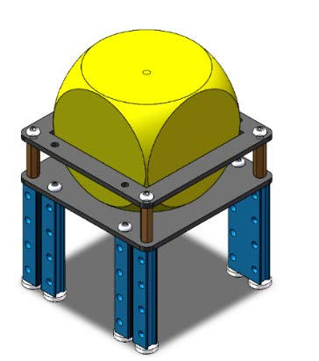
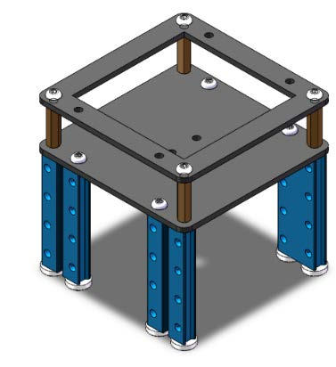

图 3.3-8 高制造台示意图
道具名称：低制造台
道具介绍：由黑色亚克力组成，底座可以移动，底部粘有引磁片，可以放置在磁铁上。 道具尺寸：96*96*42mm。
颜色与材质：蓝色金属零件、黑色亚克力。

7

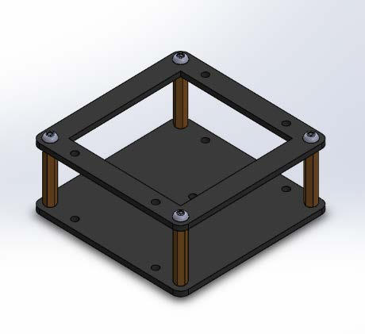
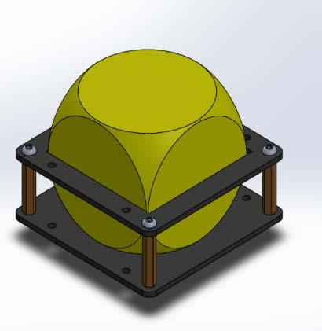

图 3.3-9 低制造台示意图
道具名称：资源转换器
道具介绍：由蓝色金属和黑色亚克力组成，嵌入方块的底座可以旋转，在底座下放入方块，可以使 底座水平；
道具尺寸：108*124*157mm 颜色与尺寸：黑色亚克力

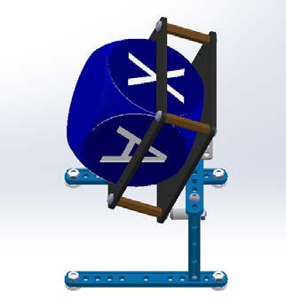

图 3.3-10 资源转换器示意图
道具名称：高速分拣器
道具介绍：由蓝色金属零件搭建而成的异形结构，安装在场地中央边框上；带有滑轨装置，可以将 低阶放置台放置在滑轨上滑动至手动区域
道具尺寸：300*50*78mm
颜色与尺寸：蓝色金属零件、黑色木板

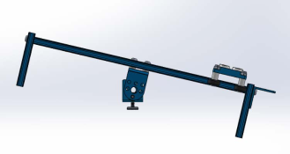
图 3.3-11 高速分拣器示意图

8

道具名称：储物仓
道具介绍：由黑色木板以及金属零件搭建而成，安装在场地中央边框上；在其上方由木板组成可嵌 入字母方块，可放置 3 个最大边长为 70mm 的正方体;
道具尺寸：288*96*44mm 颜色与材质：黑色亚克力

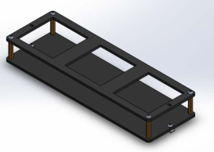
图 3.3-12 储物仓示意图
道具名称：矩阵研究站
道具介绍：由黑色木板以及金属零件搭建而成，在其上方由木板组成可嵌入字母方块的卡槽，可放 置 9 个最大边长为 70mm 的正方体；
道具尺寸：620*620*110mm
颜色与材质：蓝色金属零件、黑色木板

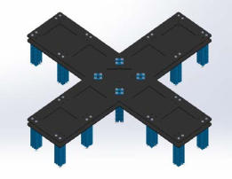

图 3.3-13 矩阵研究站示意图
道具名称：磁力信标
道具介绍：由磁力贴及红、蓝、黄三色贴纸组成； 道具尺寸：43mm*56mm*2mm
颜色与材质：红/蓝/黄色贴纸、磁力贴

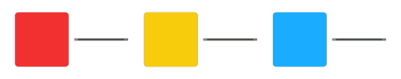
图 3.3-14 磁力信标示意图 9

3.4 任务介绍及得分判定
比赛任务分为独立任务、联盟任务以及可能出现的神秘任务。
独立任务：M01-M06，独立任务所得分数为队伍得分。
联盟任务：M07-M09，联盟任务所得分数红蓝双方共享。

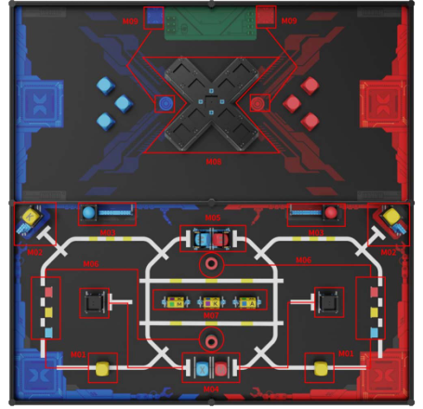

图 3.4-1 自动任务区及手动任务区任务位置示意图
单场比赛中，每支战队需完成 6 个独立任务、3 个联盟任务，如下表所示：
阶段及时间 | 任务类型 | 比赛任务
自动控制阶段 （x 秒，0<x≤240） | 独立任务 | M01 拾取晶体
自动控制阶段 （x 秒，0<x≤240） | 独立任务 | M02 收集芯片
自动控制阶段 （x 秒，0<x≤240） | 独立任务 | M03 光子传输
自动控制阶段 （x 秒，0<x≤240） | 独立任务 | M04 开启智库系统
自动控制阶段 （x 秒，0<x≤240） | 独立任务 | M05 转运数据块
自动控制阶段 （x 秒，0<x≤240） | 独立任务 | M06 分配光谱环
自动控制阶段 （x 秒，0<x≤240） | 联盟任务 | M07 点燃反物质燃料棒
手动控制阶段 （240-x 秒） | 联盟任务 | M08 运转矩阵研究站
手动控制阶段 （240-x 秒） | 联盟任务 | M09 摆放战队标记物

1

M01 拾取晶体
任务类型：独立任务
任务内容：有机晶体是传感器不可或缺的一部分，而传感器则是保障现代智慧工厂运作的基础设备 之一。它可以采集各种工厂数据，如温度、湿度、压力、振动、电量等，并将这些数据通过互联网传输 到工厂数字化管理系统中，利用传感器监测工厂状态。机器人将摆放在资源区的有机晶体(黄色方块)完 全移出初始区域。
初始状态：任务初始区域共有 4 个位置，本方黄色方块的摆放位置由赛前抽取的道具卡决定，其中 一种摆放方式如下图，该得分道具不进行粘贴固定。

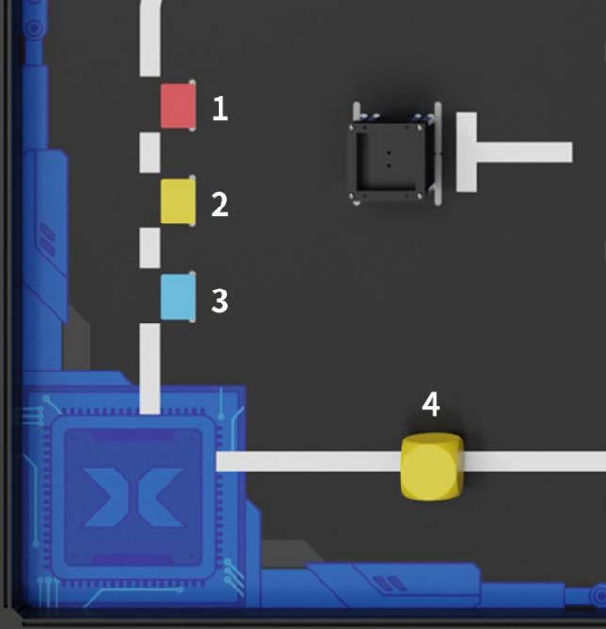

图 3.4-2M01 任务初始位置示意图
任务分值：成功将资源区的黄色方块移出初始区域，计 20 分/个。 得分判定：自动控制阶段结束后的计分时刻：
a.黄色方块的垂直投影完全离开初始区域；
b.黄色方块须完全位于场地内；
c.黄色方块与机器人无直接接触； 以上判定均满足，则对应的黄色方块得分。
场地：包括地图以及场地边框内侧和上表面，不包括场地边框外表面、桌面、地面等。

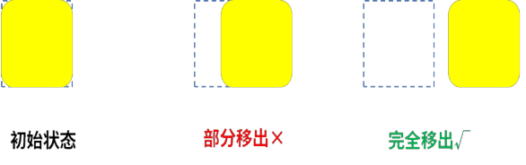
图 3.4-3M01 任务得分判定图

1

M02 收集芯片
任务类型：独立任务
任务内容：制造中产生的废物废水需要净化处理，工厂的自动化运转也需要芯片的支持。机器人利 用物流配送器(方块推离装置),获取有机晶体和量子芯片，分类处理生产过程中产生的污染物，利用物 流配送器，对工厂的成品、污染物、芯片分类。
初始状态：物流配送器位于红蓝双方场地启动区的左上角。每个装置平台上都放置有一个黄色方块
(黄色方块包括：黄色空白方块、黄色 K 方块，黄色 K 方块放置位置由红、蓝双方在比赛前自行决定)。
物流配送器的方块放置平台有一个开放的面，朝向手动区域。物流配送器底座的两根双孔梁通过磁 铁吸附并固定在地图上。物流配送器摆放位置如图所示(以蓝方为例),地图上的磁条标识如图所示(标记 为 a、b、c),物流配送器底座上的圆磁片标识如下图(标记为 A、B、C),其中，圆磁片 A 需放置于磁条 a 上标注的红点，圆磁片 B 放置于磁条 b 上，圆磁片 C 放置于磁条 c 上。

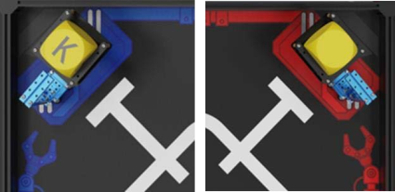

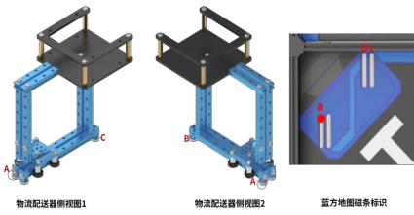

图 3.4-4M03 任务初始位置示意图 任务分值：每成功从高台上移出一个黄色方块，计 20 分； 得分判定：自动控制阶段结束后的计分时刻：
a.黄色方块垂直投影完全位于手动任务区内；
b.黄色方块与方块推离装置无直接接触； c.黄色方块与机器人无直接接触；
d.方块推离装置保持直立状态；
以上判定均满足，则对应的黄色方块得分。

1

M03 光子传输
任务类型：独立任务
任务内容：为了使物流系统正常的运作，智库能够源源不断地传输光子能源，需要将高速分拣器上 的红色或蓝色小球移至分拣器的中央位置。
初始状态：高速分拣器位于靠近中央扁铝一侧，底座的两根双孔梁通过磁铁吸附并固定在地图上， 初始位置如下图所示，两根双孔梁要和地图上的磁条下方齐平。装有红色/蓝色小球的低制造台放置于
高速分拣器的滑车上，滑车的初始位置由赛前抽取的道具卡决定，其中一种摆放方式如下图。

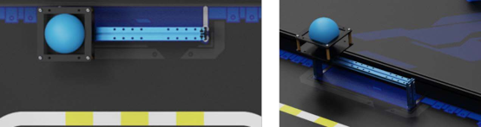
图 3.4-5M03 初始任务位置示意图
任务得分：成功将装有红色/蓝色小球的低制造台挪移到高速分拣器的中间位置，计 30 分； 得分判定：自动控制阶段结束后的计分时刻：
a.装有红色/蓝色小球的低制造台垂直投影完全覆盖双孔梁中间位置的八个孔；
b.装有红色/蓝色小球的低制造台吸附于滑车上未脱落；
c.高速分拣器处于直立状态；
d.机器人与高速分拣器及装有红色/蓝色小球的低制造台无直接接触； 以上判定均满足，则对应的小球得分。

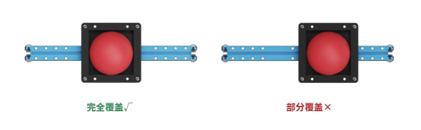

图 3.4-6M03 任务得分判定图
M04 开启智库系统
任务类型：独立任务
任务内容：数据块收集完成，物流智库系统等待被唤醒，只有开启系统才能确保一系列运作正常进 行。但是智库开启需要输入特定的密码，这需要采集转运区中的数据块(红色或蓝色字母方块)放置于密 码填充区的高制造台上，用于后续使用。
初始状态：转运区位于自动任务区中央靠近下方边框位置，密码填充区的高制造台，其四个支柱通 过磁吸方式固定在地图上，垂直投影完全位于图中的虚线框内。转运区的虚线框内各自摆放一个红色/ 蓝色字母方块，字母方块

1

“M”或“X”字母的朝向由赛前抽取的道具卡决定。


图 3.4-7M04 任务初始位置示意图
任务分值：成功将字母方块转移至密码填充区的高制造台上，计 20 分。得分判定：自动控制阶段 结束后的计分时刻：
a.红色/蓝色字母方块完全嵌入高制造台中；
b.红色/蓝色字母方块垂直投影部分进入密码填充区；
c.机器人不与高制造台和红色/蓝色字母方块直接接触；
d.红色/蓝色字母方块“X”和“M”朝向，与任务的初始朝向相同；f.高制造台处于直立状态； 以上判定均满足，则对应的红色/蓝色字母方块得分。

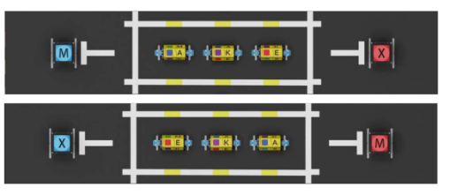

图 3.4-8M04 任务得分示意图
M05 转运数据块
任务类型：独立任务
任务内容：机器人可以将本方有机晶体(黄色方块)转移至中转区，并嵌入资源转换器下方，使污染 处理装置运转处理废物废水，将数据块(红色/蓝色字母方块)置换出来并转运至手动区；也可通过其他 方式，将数据块转运至手动区。
初始状态：在自动任务区，红蓝双方各有一个中转区，中转区内有资源转换器，资源转换器内嵌有 红色/蓝色字母方块，资源转化器黑色亚克力台一面抬起，资源转换器初始位置及状态如下图所示。
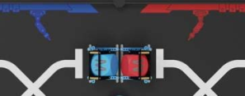
图 3.4-9M05 任务初始位置示意图

1

任务分值：成功将资源转换器中的红色/蓝色字母方块转运至手动任务区，计 30 分/个；
得分判定：自动控制阶段结束后的计分时刻，资源转换器中的红色/蓝色字母方块垂直投影完全位 于手动任务区内。
满足以上判定，则对应的字母方块得分。
M06 分配光谱环
任务类型：独立任务
任务内容：光谱环是利用颜色对现有数据块进行分类整理的标签之一，机器人需将光谱环按照颜色 分配到对应的磁力信标方框中，用于后续的数据块识别及分类工作。
初始状态：在自动任务区的中转区及转运区附近，各有 1 个光谱环放置区，红方光谱环放置区为靠 近中转区，蓝方光谱环放置区为靠近转运区。光谱环颜色堆叠顺序与磁力色标排布顺序由赛前抽取的道 具卡决定，三色磁力信标位置如图所示，长边的右侧与地图磁力条右侧齐平。【例：磁力色标从上至下
(启动区)为：红黄蓝，那么对应的光谱环堆叠顺序为红黄蓝(从上至下)】

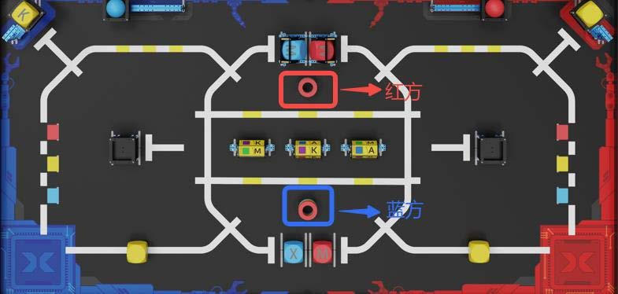

图 3.4-10M06 任务初始位置示意图 任务分值：成功分类一个环，计 20 分/个
得分判定：自动控制阶段结束后的计分时刻，
a.光谱环垂直投影完全处于方框内；
b.光谱环颜色与对应磁力色标颜色一致；
c.机器人不与光谱环直接接触； 满足以上判定，则对应的光谱环得分。

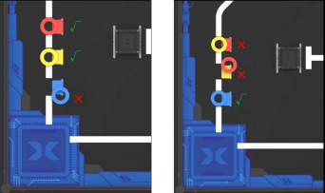
图 3.4-11M06 任务得分判定图

1

M07 点燃反物质燃料棒
任务类型：联盟任务
任务内容：反物质燃料棒具有高效、智能、持久的优点，工厂的持续智能运转需要燃料棒助力，机 器人自动拨动工厂的反物质燃料棒，使工厂设施有序运转起来。
初始状态：在自动任务区域中央横向放置 3 个解码转筒装置，每个转筒有 5 个面每个面都有特定的 色标及字母，其初始的顺序由赛前抽签道具卡决定，其中一种摆放方式如下图；解码转筒装置需与图中
“T”字路口的“|”保持在同一直线上。

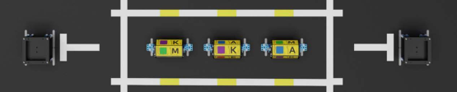
图 3.4-12M07 初始任务位置示意图
任务得分：每个按照正确顺序排列的解码转筒，计 30 分。得分判定：自动控制阶段结束后的计分 时刻：
a.解码筒的顺序需与 M04 的“X”或“M”方块构成正序“MAKEX”或倒序的“XEKAM”;
b.机器人与解码转筒装置不直接接触；
c.解码转筒装置符合特定顺序关键信息面绝对朝上；
d.解码转筒装置保持直立状态； 以上判定均满足，则该任务得分。
注意：如 M04 任务中密码填充区的“M”、“X”方块均未得分，则任务 M07 任务的转筒无论处于何种 顺序排列，均不得分；若 M04 任务中，密码填充区仅有一方得分，则任务 M07 任务的转筒顺序应以 M04 任务得分方为起点，构成正序或倒序“MakeX”。

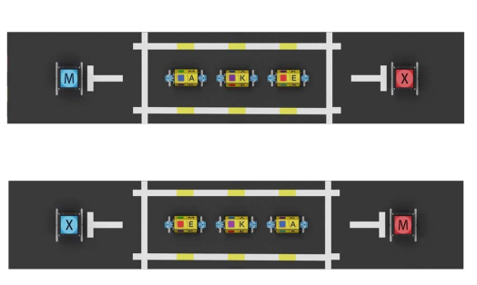
图 3.4-13M07 任务得分示意图

1

M08 运转矩阵研究站
任务类型：联盟任务
任务内容：工业互联网设备是为了实现工厂数字化管理而设计的，机器人将量子芯片和数据块同时 嵌入矩阵研究站中，采集各种工厂数据，如温度、湿度、压力、振动、电量等，并将这些数据通过互联 网传输到矩阵研究站，监测工厂运转状态，继续研究智能制造的节能高效方法，促进人类工业制造更上 一层路。
初始状态：在手动任务区内，将会摆放 3 个红色方块和 3 个蓝色方块，全部字母方块均空白面朝上
(如图所示),其余红蓝方块取决于红蓝战队能否将对应道具移到手动任务区内。

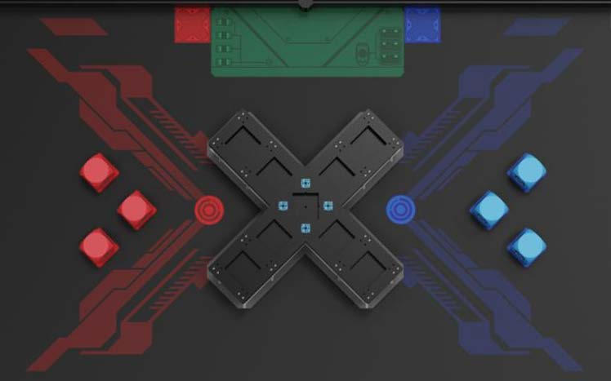

图 3.4-14M08 任务初始位置示意图
任务得分：每成功按照顺序颜色嵌入一个方块，计 20 分；若同一颜色的方块按照顺序完成“MAKEX” 嵌入，每组“MAKEX”序列方块额外获得 50 分。
得分判定：手动控制阶段结束后的计分时刻：
a.按照同色、且按照图示的顺序嵌入矩阵研究站的方块，视为嵌入成功(图中视角为站
在手动装载区的视角);
b.机器人与红、黄、蓝字母方块和方块嵌入储存架任意部分均不得直接接触；
c.红、黄、蓝字母方块均完全嵌入至方块嵌入储存架凹槽中；以上判定均满足，则对应 的方块得分。
注意：观察手仅可在手动装载区内接触字母方块，但不得手动将方块放置在机器人上；观察手在手 动装载区不可直接或间接接触机器人。
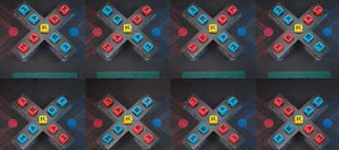
图 3.4-15M08 任务得分示意图

1

M09 摆放战队标记物
任务类型：联盟任务
任务内容：标记物可以很好地帮助制造人员快速运转工厂的智能制造系统，机器人需要搬运并摆放 标记物到标记区。
初始位置：比赛开始前，选手将战队标记物放置在手动装载区两侧的方形标记区(战队标记物垂直 投影完全处于方形标记区内),战队标记物为选手自制道具(战队标记物的制作尺寸要求高度≥120mm,垂 直投影面积≤直径 60mm 的圆形区域);
任务得分：成功摆放一个战队标记物，计 30 分。得分判定：手动控制阶段结束后的计分时刻：
a.战队标记物垂直投影完全处于圆形指定区域；
b.战队标记物保持直立状态，与机器人无直接接触；
c.战队标记物与场地直接接触；
以上判定均满足，则对应的战队标记物得分。 注：战队标记物不允许直接或间接接触。
神秘任务
在不同级别的赛事中，可能存在与已有任务（M01-M09）均不相同的比赛任务。该任务的具体内 容将在该场比赛的《秩序册》中公布。
3.5 计分说明
全场比赛中，裁判只在两个计分时刻进行计分，分别是自动控制阶段结束后和手动控制阶段结束后。 在比赛过程中，裁判会实时监控比赛进程，记录警告与违例的情况。
独立任务得分
比赛任务 | 得分道具 | 单个道具得分 | 理论最高分值
M01 拾取晶体 | 黄色方块 | 20 分/个 | 20 分
M02 收集芯片 | 黄色方块/黄色 K 方块 | 20 分/个 | 20 分
M03 光子传输 | 红色/蓝色小球 | 30 分/个 | 30 分
M04 开启智库系统 | 红色/蓝色字母方块 | 20 分/个 | 20 分
M05 转运数据块 | 红色/蓝色字母方块 | 30 分/个 | 30 分
M06 分配光谱环 | 三色圆环 | 20 分/个 | 60 分
联盟任务得分
比赛任务 | 得分道具 | 单个道具得分 | 理论最高分值
M07 点燃反物质燃料棒 | 符合得分判定的解码转筒装置 | 30 分/个 | 90 分
M08 运转矩阵研究站 | 符合得分判定的红蓝字母方块 完成两个“MAKEX”排列 | 20 分/个  50 分/组 | 180 分  100 分
M09 摆放战队标记物 | 符合规范的自制道具 | 30 分/个 | 60 分

1

单场比赛结束后，裁判将确认战队单场得分，每支战队单场得分由三部分构成：独立任务得分、联 盟任务得分与违例扣分。单场得分将用于计算资格排位赛排名或冠军争夺战排名。
资格排位赛计分方式
资格排位赛单场得分：本方独立任务得分+联盟任务得分-本方违例扣分 资格排位赛单场最高分：210 分+470 分-0 分=680 分
冠军争夺战计分方式
冠军争夺战单场得分：红方独立任务得分+蓝方独立任务得分+联盟任务得分-双方违例扣分 冠军争夺战单场最高分：210 分+210 分+470 分-0 分=890 分
3.6 单场比赛流程
比赛时间共计 240 秒。对于任意队伍，其比赛阶段及切换时间如下：
到场准备
单场比赛开始前，选手应按照赛程时间提前抵达场地，并在裁判的引导下做好以下准备：
（1）将机器人电源保持开启状态，完全放在本方自动任务区的启动区内，蓝牙手柄保持开启 状态，放在手动任务区的启动区内，战队标记物放置于手动任务区的标记区内；
（2）选出一名战队代表抽取道具卡，并按照道具卡摆放 M01、M04、M05 与 M06 任务道具位置；
（3）检查场地和道具摆放是否规范；
（4）等待裁判指令。
自动控制阶段
裁判倒计时 5 秒后，自动控制阶段计时开始：
（1）自动阶段开始后，机器人通过运行自动程序在自动任务区内完成相应的任务，期间选手 可以向裁判发起重启请求。
（2）自动阶段开始后，联盟可随时发起阶段切换申请，即比赛由自动控制阶段切换到手动控 制阶段，进入手动任务区后机器人不可以再返回自动任务区。阶段切换申请有且只有一次机会，联 盟双方对于阶段的切换须自行达成一致意见，并由战队代表发起，裁判同意后，联盟双方同时进入 手动任务区域。
（3）本阶段时长为 0~240 秒，具体持续时间取决于联盟发起的阶段切换申请。 自动控制阶段计分时刻
联盟发起阶段切换，裁判同意后，比赛将会暂停计时，进入自动控制阶段的计分时刻。在此期 间，联盟双方不许触碰机器人，机器人保持在申请切换时的状态，等待裁判计分完成。
手动控制阶段
自动控制阶段裁判计分完成，将发出“手动控制阶段开始”的指令，手动控制阶段开始，联盟 双方开始手动阶段的任务
（1）站位调整：选手需按照“5.3 操作规则”中的站位要求进行站位。
（2）启动并放置机器人：选手将机器人完全放置在手动任务区启动区内，确保其开启并运行 在合适的程序上，操控机器人开始完成手动控制阶段的任务。
（3）手动控制阶段时，选手进行观察手和操作手的任务分工，并站在指定站位区完成相关任

1

务，具体站位要求请参考“5.3 操作规则”中关于参赛选手错误站位。在手动控制阶段，观察手和 操作手可以向裁判申请换位，具体换位要求请参考“5.3 操作规则”中关于参赛选手错误换位。
（4）若联盟在 4 分钟比赛时间未结束前，向裁判申请结束比赛，裁判许可后发出“比赛结束” 指令并停止计时，则比赛提前结束；或在 4 分钟的比赛时间用完时，裁判将主动发出“比赛结束” 指令，比赛结束。
比赛全程参赛队员可依照比赛规范对机器人进行维修、改装，在此期间比赛时间不停止。除安全问 题外，选手不得向裁判申请暂停比赛。
裁判计分及选手签字确认
比赛结束后，裁判会进行得分统计。如对比赛无异议，双方战队代表必须在成绩单上签字确认比赛 结果。如对比赛结果存在异议，参赛战队无需签字，应在未签字确认成绩的前提下，立刻向当值裁判提 出异议，积极沟通。
签字确认后，参赛队员应主动协助裁判复原场地道具，并携带机器人和手柄有序离场。
4 技术规范
4.1 机器人制作规范
机器人制作规范是指导各参赛队伍更好的参赛备赛、公平公正且安全的竞赛标准规范。鼓励各参赛 队伍在充分阅读、理解该规范的前提下进行机器人的编程搭建。所有参赛战队的机器人必须严格遵守该 制作规范，凡违背该规范要求的机器人将被要求整改，情节严重者将被判罚取消比赛成绩或取消比赛资 格。
机器人机械规范
T01.每支参赛战队仅可使用同一台机器人进行赛前检录，检录通过后，该战队仅可使用通过检录的 机器人进行比赛，严禁战队更换机器人，严禁战队使用未通过检录的机器人。
T02.整场比赛过程中，主控、底盘、车轮、履带不可更换，其余零件可以更换。
T03.整场比赛过程中，机器人的长、宽不得超过 280mm，高度不得超过 300mm。机器人使用车轮（包
括橡胶胎皮）直径不得超过 70mm。
a.机器人尺寸以最大伸展尺寸为准，检录时需展开所有活动结构（含改装后状态）至最大尺寸状态。
b.机器人完全展开后，任意部分不得超出长 280mm*宽 280mm*高 300mm 的立方体。

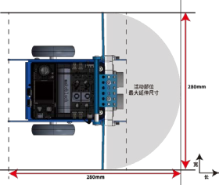
图 4.1-1 最大延伸尺寸俯视图

2

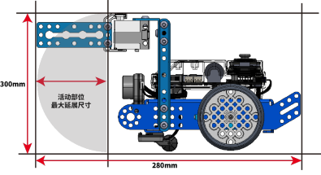

图 4.1-2 最大延伸尺寸侧视图

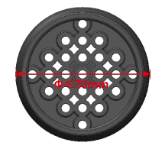

图 5.1-3 车轮尺寸示意图
T04.在整个比赛过程中，机器人任意时刻最大净重量不超过 2.5kg，包含电池以及所有改装结构件 重量，不包含战队标记物重量。
T05.参赛战队可自行制作机械零件，可以使用 3D 打印，激光切割等零件，不允许使用高集成度的 完整商业产品，包括但不限于多自由度机械臂或机械手等。
机器人电子技术规范
T06.为确保比赛的公平性，防止战队使用部分高性能设备破坏比赛公平性，战队使用的器材性能不
得超过以下指标：
设备类型 | 部件名称 | 规格 | 备注
主控&扩展板 | ESP32-WROVER-  B | 处理器：Xtensa®32-bitLX6 双核处 理器  通讯模式：  串口通信：主控板对扩展板  数字信号：数字舵机接口 PWM：直流电机接口
传感器 | 视觉传感器 | 视场角：65.0 度  有效焦距：4.65±5%mm  识别速度：60 帧/s  识别距离：0.25-1.2m 范围最佳 | 类型和数量不限  机器人禁止使用任何可干 扰到其它机器人感知能力  的传感器

2

供电方式：3.7V 锂电池或 5VmBuild 电源模块
功耗范围：0.9-1.3W
 | 超声波传感器 | 工作电压：DC5V  读值范围：5-300cm 读值误差：±5%
 | 巡线传感器 | 工作电压：DC5V 检测高度：5mm-15mm
电机&舵机 | 编码电机 | 180 光电编码电机 额定电压：12V  空载转速：350RPM±5% 减速比：39：6 | 禁止更改任何电机或舵机 内部的机械结构和电气布  局  总数量最多 6 个
电机&舵机 | 直流电机 | 双轴 TT 马达  额定电压：DC6V  无负载速度：200RPM±10% 齿轮比：1:48 | 禁止更改任何电机或舵机 内部的机械结构和电气布  局  总数量最多 6 个
电机&舵机 | 直流电机 | 高速 TT 电机  额定电压：DC6V  无负载速度：312RPM±10% 齿轮比：1：48 | 禁止更改任何电机或舵机 内部的机械结构和电气布  局  总数量最多 6 个
电机&舵机 | 舵机 | MS-1.5A 舵机  工作电压：4.8-6VDC 扭矩：1.5kg/CM | 禁止更改任何电机或舵机 内部的机械结构和电气布  局  总数量最多 6 个
电机&舵机 | 舵机 | 9g 小舵机  工作电压：4.8-6VDC 扭矩：1.3 到 1.7kg/cm | 禁止更改任何电机或舵机 内部的机械结构和电气布  局  总数量最多 6 个
无线通信 | 蓝牙手柄 | 频带范围：2402~2480MHz 天线增益：1.5dBi  工作电流：15mA
无线通信 | 蓝牙模块 | 蓝牙版本：BT4.0 频带范围：2402~2480MHz  天线增益：1.5dBi 能耗等级：≤4dBm 工作电流：15mA | 禁止使用除官方配备的蓝 牙手柄以外任何形式的无 线控制与机器人进行通 信，包括但不限于任何人 为触发的传感器
电池 | 18650 电池 | 电池参数：3.7V2500mAh 输出电压/电流：5V6A | 不得擅自改动电池组件， 若因此造成意外，需自行  承担；
机器人须符合技术规范的相关要求，不符合技术规范的机器人将不能参加比赛，战队须按照技术规

2

范进行整改直至解决相关问题。
4.2 战队标记物制作规范
战队标记物的制作要求如下：
T07.该自制道具应为立体道具，不限制材质，推荐使用激光切割机或 3D 打印机制作而成。高度需 要超过 120mm，在地面的垂直投影不得超出直径 60mm 的圆形区域。
T08.该道具需要展示战队风貌，组委会鼓励参赛队在道具上绘制个性化的图案或文字，但是须积极 向上、能够体现主题和赛事精神，内容须符合国家法律法规要求，若出现不符合要求的内容，裁判有权 判定该道具不通过检录。
战队标记物必须通过机器人检录和赛前检录才可被携带至赛场。
5 比赛规则
5.1 违规处罚说明
规则中包含如下几种判罚方式，其定义或解释如下：
违例
E01.裁判在发现战队违规后，立即向该战队宣布违例并扣除该战队 20 分。在此期间，比赛计时将 不会停止。
E02.比赛中，若因违规行为获得了得分优势则该得分优势无效，且该得分道具将失效。 得分道具失效
E03.若违规触碰场地道具及得分道具，则裁判将宣布相关道具失效。已经失效的得分道具将会被裁 判移除出比赛场地，且无法继续获得分数。裁判有权根据本手册内容对该得分道具失效前的最终状态是 否计分进行裁定。计分阶段，若得分道具与机器人存在接触，该得分道具无论是否处于得分状态都不算 得分。
取消本场比赛资格
E04.本场比赛成绩作废，但不影响其他场次比赛。
取消全场比赛成绩
E05.该战队不得继续参与该场比赛或下一场比赛，所有场次比赛成绩作废，该战队将失去继续参加 本次比赛的机会和评奖资格。
5.2 安全规则
机器人安全
R01.战队对机器人的设计搭建，须符合技术规范的要求。
R02.机器人的各种零部件需安全使用。
R03.机器人不可有主动分离零部件（发射、弹射等）的动作。
R04.比赛全程中机器人不得使用包括但不限于双面胶或胶水粘贴场地道具。
R05.裁判有权拒绝危险的机器人进入赛场进行比赛。裁判有权依据机器人危险程度判断是否取消战 队全场比赛成绩。
参赛队员安全规则
R06.参赛队员需在指导老师的引导下，仔细阅读本手册后，进行比赛的准备与机器人的设计搭建。
R07.参赛队员在备赛的过程中不可擅自进行危险操作。
R08.在使用工具（螺丝刀、锋利刀具）等危险物品时需注意安全。

2

R09.比赛中，参赛选手建议佩戴护目镜；留长发者，须将长发扎起；战队禁止穿露脚趾的鞋进入赛 场。
R10.比赛中，战队不可进行按压赛台，破坏场地道具等危险动作。
如不符合以上要求，裁判可拒绝战队进入赛场进行比赛，要求战队整改直至解决相关问题；裁判可 依据危险程度判断是否当场取消战队全场比赛成绩。
5.3 操作规则
参赛队员站位及换位规则
R11.比赛全程，参赛队员须站在规定区域进行比赛。自动控制阶段，参赛队员须站在自动任务区的 规定操作区域。手动控制阶段，每支战队可由一名操作手与一名观察手在图示区域内进行比赛，参赛队 员不可在操作区外进行比赛。如战队仅有一名参赛队员，则须选择其中一个比赛角色进行比赛，不可同 时扮演操作手和观察手的角色（例：操作手不可拿着手柄在观察手区操作机器），操作区域实际大小视 比赛现场情况而定。
R12.手动控制阶段中，若操作手与观察手须要更换角色，须向裁判喊出“红方申请换位”或“蓝方 申请换位”。得到裁判许可后，停止当前操作，前往另一区域继续比赛。更换角色期间，比赛继续正常计 时。操作手申请换位至观察手时，需要将蓝牙手柄放置于场地启动区内，再进行换位。
以下行为将会被判违例：手动控制阶段，未经裁判允许自行进行角色更换；手动控制阶段申请换位 后，操作手手持蓝牙手柄进行换位；手动控制阶段时，手持蓝牙手柄在观察手区进行操作机器人。

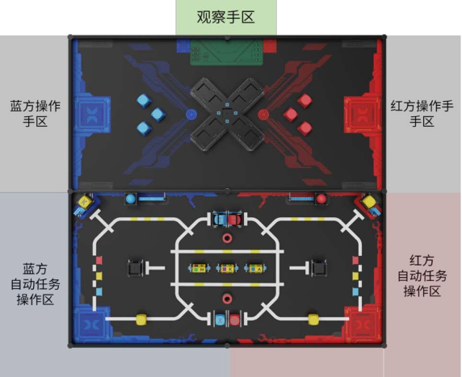

图 5.3-1 选手站位示意图

2

机器人的启动、重启与改装规则
R13.参赛队员应在裁判宣布比赛开始后启动机器人。若机器人提前发生位移，则视为机器人提前启 动。机器人启动时，需完全进入启动区
R14.参赛队员在比赛过程中，可以随时向裁判申请重启或改装机器人，在获得许可后，参赛队员可 对本方机器人进行重启或改装。比赛不会因机器人重启和改装而暂停，计时将持续进行。
R15.如参赛队员选择重启或改装本方机器人，参赛队员须向裁判举手并喊出“红/蓝方请求，重启”， 并在裁判喊出“同意红/蓝方重启”后方可取出本方机器人进行重启或改装，战队不得未经裁判允许擅
自重启机器人。
R16.在自动控制阶段，获得裁判的重启许可后，参赛选手可直接接触机器人；在手动控制阶段，仅 观察手能够直接接触完全位于装载区机器人，操作手除获得裁判的重启许后，可直接接触机器人。
R17.机器人重启或改装后，需要从启动区重新出发，机器人需完全进入启动区。
R18.改装区域为启动区、装载区以及赛场外。
R19.若机器人位于参赛队员无法触碰的区域，参赛队员可向裁判举手并喊出“红/蓝方请求，请求 裁判代取”后，由裁判代为取出，由于裁判代取机器人而带来的违规判罚由战队自行承担。
以下行为将会被判罚违例：提前启动机器人；机器人启动时未完全进入启动区；重启或改装机器人 时未向裁判员申请；未在改装区域进行改装；手动控制阶段，观察手直接接触未完全进入装载区的机器 人。
比赛期间道具的相关规则
R20.单场比赛全程，得分道具在任意时刻的投影不得完全离开比赛场地。否则，在比赛期间该得分
道具失效且无法再次被放回比赛场地内。
R21.选手可以直接或间接接触完全进入手动装载区的方块类道具。
直接接触：选手身体的任意部位（包括头发、手等）、挂在身上的饰品或证件，与场上的道具存在接 触，视为直接接触；
间接接触：参赛队员与机器人发生接触时，机器人与道具之间存在物理接触。
以下行为将会被判罚违例：比赛期间，参赛队员直接触碰场上得分道具或任务道具；参赛队员申请 重启后取机器人时，与机器人发生接触的同时机器人与道具之间存在物理接触，即参赛队员间接接触得 分道具或任务道具；
以下行为将会被判得分道具失效：比赛期间，参赛队员直接或间接接触得分道具，被接触的得分道 具，将会失效被移出场地外。
比赛期间机器人活动范围
R22.自动控制阶段，机器人可在自动任务区内完成任务，机器人垂直投影可部分进入手动任务区； 手动控制阶段，机器人需在手动任务区内完成任务，机器人的任意部分垂直投影均不可进入自动任务区。
R23.自动控制阶段时，机器人可在己方及联盟任务区进行活动。
以下行为将会被判罚违例：手动控制阶段，机器人垂直投影完全或部分进入自动任务区；自动控制 阶段，己方机器人完全进入对方队伍的独立任务区；
以下行为将会被判罚取消本场比赛资格：自动控制阶段，己方机器人进入对方队伍独立任务区后， 拒绝重启机器人；自动控制阶段，己方机器人多次进入（3 次及以上）对方队伍的独立任务区。
比赛期间电子通讯设备及编程工具的使用

2

R24.选手仅可在手动控制阶段使用蓝牙手柄对己方机器人进行控制。
R25.比赛期间，战队不允许携带电脑、平板等可用于编程的工具进入赛场区。
以下行为将会被判罚取消本场比赛资格：携带编程工具进入赛场区，经裁判提醒，仍拒绝送至场外 或继续使用；自动控制阶段，使用蓝牙手柄操控机器人。
比赛期间场地相关规则
R26.比赛期间，选手不可故意按压或撞击比赛场地。
R27.在比赛全过程中，参赛队员、机器人不得故意毁坏场地元素。
以下行为将会被判罚违例：故意撞击场地或按压场地；故意损毁场地元素；
如因此违例行为而获得得分优势，则该得分无效，与该行为相关的得分道具也将被移出场外。 按时到达赛场
R28.战队在实际比赛规定赛程中，需按照赛程，按时抵达赛场；如实际赛程有变化，则以现场通知 赛程为准。
以下行为将会被判罚取消战队本场比赛资格：实际比赛规定赛程中，超过 5 分钟未抵达赛场。
以下行为将会被判罚取消全场比赛成绩：战队报到检录后，无法继续参赛。该战队涉及到的比赛场 次照常比赛
场外指导
R29.比赛过程中，不得出现赛场外的指导行为。
违规判罚：首次给予口头警告，二次违规将判罚违例，情况严重者取消战队本场比赛资格。
过分行为
R30.在全场比赛期间，出现包括但不限于以下情形的，情节恶劣者裁判有权取消全场比赛成绩： 不礼貌行为（辱骂，脏话，肢体接触）。
严重影响比赛场地、观众安全导致比赛无法正常进行。 严重违反竞赛精神（作弊）。
重复或无视裁判警告，公然违例。
恶意投诉 异常状态
R31.当出现包括但不限于如下状态时：
安全隐患：赛场内出现关于场地、参赛队员和机器人的安全隐患。
场地道具缺失或损坏：比赛场地和场地道具的缺失或损坏导致无法正常进行比赛。 重赛：重赛将由裁判根据实际情况慎重讨论决定。
场地、道具不确定性
R32.在由于生产和加工的不确定性，所有道具及场地将存在不可避免的细微误差（尺寸、重量、颜 色、平整度等）。战队在设计搭建机器人时，须考虑此误差因素，适应不同道具及场地。如现场有其他适 配道具，选手可在赛前申请替换。机器人应该能够适应如场地褶皱、灯光变化等不可改变的因素，凡因 这些不可改变因素产生的机器人表现差异，战队应自行完成针对性调试。

2

